報道関係者各位 2018年11月26日
シュナイダーエレクトリック

シュナイダーエレクトリック、「APCチャネルパートナープログラム」に新たに「エッジコンピューティング認定」を追加
- 新ツール「Local Edge Configurator」により、幅広い製品情報から簡単にラックベースのアーキテクチャを構成可能
- 新ツール「Local Edge Configurator」を活用してLocal Edge案件登録・獲得すると、案件規模に応じた販売促進費用を提供

エネルギーマネジメントおよびオートメーションにおけるデジタルトランスフォーメーションのリーダーであるシュナイダーエレクトリックは、12月3日よりデータセンター向けのインフラ構築や無停電電源装置（UPS）の販売を行うパートナーをサポートする「APCチャネルパートナープログラム」の追加カテゴリーとして、「Edge Computing（エッジコンピューティング）認定」を新たに設け、今後より活用が予想されるエッジコンピューティング向けのプログラムを整備・強化します。

今回新たに追加された「Edge Computing認定」取得によるパートナー企業のメリットは以下の通りです。
- エッジコンピューティングに関する豊富なトレーニングプログラム
Selectパートナー、Premierパートナーそれぞれに対し、専用のトレーニングプログラムを用意しています。エッジコンピューティングに必要な機器構成や、ソリューション、また、金融や小売り、ヘルスケアなど業界ごとのエッジコンピューティングの特性や活用事例などを学ぶことが可能です。

- 新ツール「Local Edge Configurator（ローカル・エッジ・コンフィギュレーター）」の活用
認定パートナーが使用できるLocal Edge向けのオンライン上の製品デザインツール「Local Edge Configurator」を新たにリリースしました。これにより、認定パートナーは、ラック、UPS、PDU、モニタリングシステム、クーリングなどの製品群から各機器をドラック＆ドロップで選択し、簡単に機器の構成を作成することができます。また、「Local Edge Configurator」には、数多くのネットワーク機器やサーバー機器などのハードウェアベンダー企業の協力を得て、機器の構成をサポートする他社製品情報も登録されています。
モバイル端末からもアクセス可能です。

- 販売促進費の獲得
PremierパートナーおよびEliteパートナーが、自社で発掘したLocal Edge案件を新ツール「Local Edge Configurator」でデザインし、システムに登録して、案件を成約した場合、案件規模に応じた販売促進費（MDF）が提供されます。

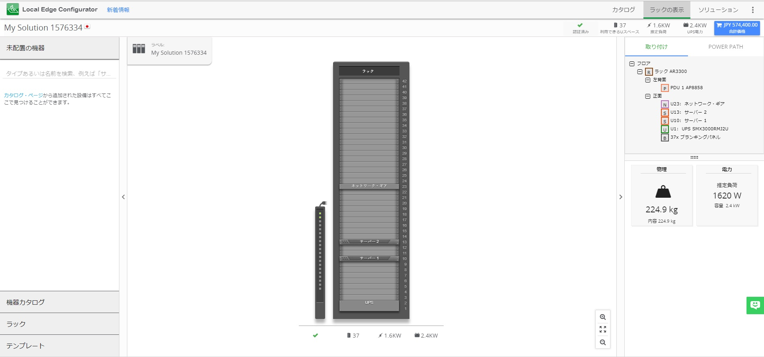
新ツール「Local Edge Configurator（ローカル・エッジ・コンフィギュレーター）」画面

シュナイダーエレクトリックは、提案の最前線にいる販売パートナーとの協業を通じて、顧客のニーズに応じたソリューションを提案し、企業における安定的かつ効率的なエネルギー活用の実現を支援します。

---------------------
[ご参考]
APCチャネルパートナープログラムについて
2012年3月に開始した「APCチャネルパートナープログラム」は、電力、冷却、セキュリティおよび環境管理における販売とエンジニアリングの能力を開発する機会を販売パートナーに提供するものです。当制度に登録する企業は、パートナーレベルに応じた効果的な価格設定とプロモーションでのサポートを受けることができ、専門のソリューションエンジニアの継続的なサポート、マーケット情報などの当社のネットワークを活用できるようになります。

●APC チャネルパートナープログラム 制度概要
レベル | 認定カテゴリー | 登録要件
Registered パートナー | なし | 担当者・販社情報などの登録が必要。
Select パートナー | - Business Networks  - SOHO  - Edge Computing(新設) | 各種情報登録のほか、専門性による差別化を発揮することが求められる。
Premier パートナー | - Business Networks  - Software  - IT Power  - Cooling  - Edge Computing(新設) | 各種情報登録のほか、販売促進担当、技術支援担当の設置。特定カテゴリーにおいて、両社によるビジネスプランの合意を行う。
Elite パートナー | - Data Center | 上記に加え、全シュナイダーソリューションを対象にビジネスプランの合意を行う。

●パートナープログラム支援内容：
パートナーレベルに応じた効果的な価格設定とプロモーションでのサポートを受けることができ、専門のソリューションエンジニアの継続的なサポート、マーケット情報などの当社のネットワークを活用できます。
支援内容 | Registered  パートナー | Select  パートナー | Premier  パートナー | Elite  パートナー
パートナーポータルサイトの活用
販売店検索ポータルへの掲載
特別価格の提供
検証機の無償提供
案件登録プログラム(ORP)
引き合い情報プログラム(POP)
販売促進費(MDF)

Schneider Electricについて
シュナイダーエレクトリックは、ビル、データセンター、電力インフラ、工場に向けたエネルギーマネジメントとオートメーションの「デジタルトランスフォーメーション」を推進しています。
世界100ヵ国以上で事業を展開し、低・高電圧およびセキュアパワーのエネルギーマネジメントとオートメーションシステムの分野で名実ともに業界のリーダーです。エネルギー、オートメーション、ソフトウェアを組み合わせ、統合された効率化システムを提供します。
当社のグローバルなエコシステムの中で、当社のオープンプラットフォームを活用しさまざまな企業や開発者コミュニティと連携することで、リアルタイム管理や高効率な運用を実現します。
私たちは当社をとりまく素晴らしい人々やパートナーに支えられ、そして技術革新・多様化・持続可能性へのコミットメントを通して、いつでも、どこでも、だれにでも「Life Is On」を実現します。
www.se.com/jp

Discover Life is On
Innovation At Every Level
Follow us on:

